Рациональный подход: 10 основных принципов питания школьников.
Важнейший период жизни человека – это школьный возраст, пора от 7 до 17 лет, так как это очень важное время физического, интеллектуального, нравственного становления и активного развития организма. В современном мире именно школьники принимают на себя и вынуждены перерабатывать все возрастающее давление информационного потока, воздействующего на них не только в школе, но и дома. Помимо школьной программы многие дети и подростки дополнительно занимаются в кружках, спортивных секциях. Для формирования и сохранения физического и психического здоровья и полноценного усвоения школьной программы важно грамотно организовать питание школьника.
Принципы питания школьников.
Многие родители считают, что в деле устройства питания школьника достаточно положиться на собственную интуицию и здравый смысл. Однако важно знать и понимать принципы рационального питания и правила гигиены питания, соблюдение которых имеет ключевое значение в сохранении здоровья ребенка.
Принцип 1.
Четкий режим питания, учитывающий протекание физиологических процессов в организме и предусматривающий три основных приема пищи (завтрак, обед, ужин) и два перекуса (второй завтрак и полдник). Питание в определенные часы способствует полноценному усвоению пищи и предотвращению желудочно-кишечных заболеваний.
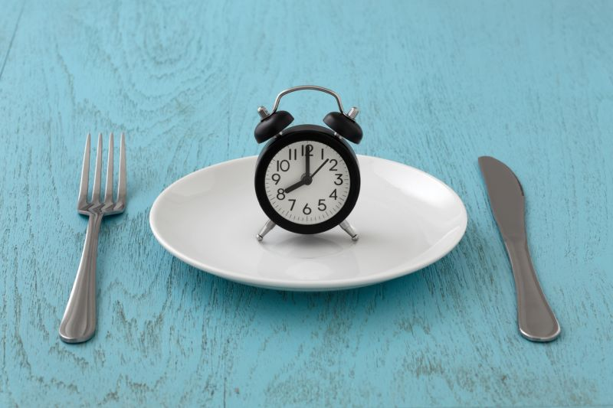
Для учащихся первой смены оптимальными будут следующие часы приема пищи:
- Первый завтрак дома: в 7.00 – 8.00
- Второй завтрак: 10.30 - 11.00
- Обед: 13.00 – 14.00
- Полдник: 16.30 – 17.00
- Ужин: 19.00 - 20.00 (не позже, чем за полтора часа до сна)
Для детей, обучающихся во вторую смену:
Завтрак: 7.00-8.00
Обед: 12.00-12.30
Полдник: 15.00
Ужин: 20.00 – 20.30
Принцип 2.
Адекватная энергетическая ценность рациона, полностью компенсирующая, но не превышающая энергозатраты ребенка, учитывающая возраст, пол, физическую конституцию и, интеллектуальную физическую активность ребенка.
Принцип 3.
Сбалансированность и гармоничность состава рациона по всем пищевым компонентам (белки, жиры, углеводы, макро и микронутриенты). Содержание белков, жиров и углеводов следует поддерживать в соотношении примерно 1:1:4 по массе и по калорийности.

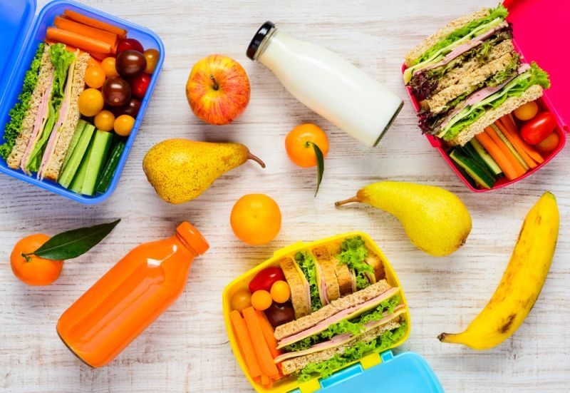
Принцип 4.
Обеспечение разнообразия продуктов питания, формирующих рацион. В питании обязательно должны присутствовать разнообразные молочные, мясные, рыбные, яичные блюда, овощи, фрукты, орехи, растительные масла.
Принцип 5
Обеспечение эстетических качеств блюд, составляющих рацион, избегать монотонности и однотипности меню для предотвращения приедаемости.
Принцип 6
Щадящая кулинарная обработка, обеспечивающая микронутриетную сохранность продуктов при приготовлении блюд (запекание, варка, приготовление на пару), ограничение или исключение жарения и приготовления во фритюре.
Принцип 7
Приготовление блюд преимущественно из свежих продуктов, с соблюдением сезонности, допустимо использовать свежезамороженные ингредиенты. Обеспечение биологической безопасности питания.
Принцип 8
Обеспечение достаточного временного резерва, для неспешного приема пищи. Необходимо выделять не менее 20-30 минут для каждого основного приема пищи и 10-15 минут для перекусов.
Принцип 9
При выборе перекуса, который ребенок берёт с собой, необходимо предусмотривать сохранность его свежести на протяжении как минимум 4-5 часов. Соответственно, исключаются скоропортящиеся компоненты.
Принцип 10
Важно продумать упаковку, которая сохранит целостность перекуса в процессе (оптимально - пластиковый контейнер). Можно взять с собой фрукт (яблоко, грушу, банан) и орехи 30-40 грамм, бутерброд с сыром или запеченным мясом, дополнив его свежим огурцом или брусочками моркови. Несмотря на то, что в школах обеспечен беспрепятственный доступ к чистой питьевой воде, желательно дополнительно давать школьнику с собой бутылочку питья (холодный чай, морс, негазированную воду).
Наиболее распространённые ошибки в организации питания школьника
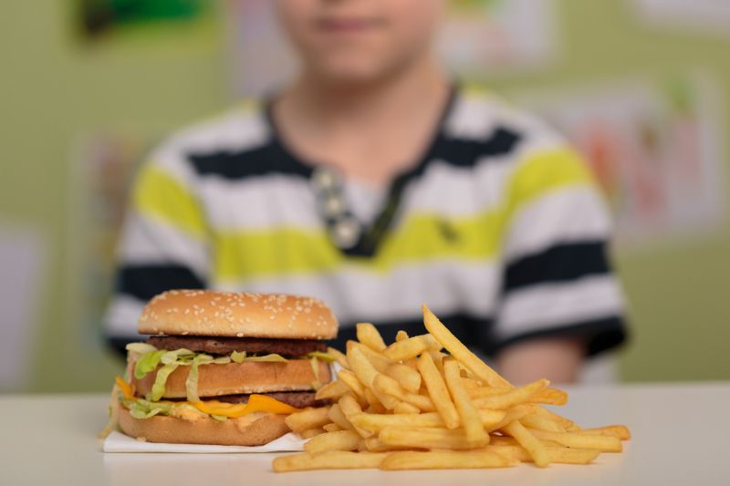
- Отказ от завтрака. Отсутствие полноценного завтрака недопустимо для школьника. Зачастую учащиеся мотивируют свой отказ от завтрака отсутствием аппетита и ограничивают утреннюю еду чашкой чая. Но отсутствие аппетита утром возможно только при нарушении режима дня или питания. Возможно, ужин был слишком поздним или излишне плотным и калорийным. Другая ситуация - ребенок лег спать слишком поздно, и утром предпочитает уделить время сну, пожертвовав завтраком.
- Питание преимущественно полуфабрикатами. Конечно, готовые блюда, которые нужно только разогреть в микроволновой печи существенно облегчают жизнь родителям. Но, такие блюда перенасыщены солью, животными жирами, ароматизаторами, что не может считаться полезным не только для детей, но и для взрослых. Использование полуфабрикатов допустимо эпизодически, но основой домашнего питания должна быть свежеприготовленная пища.
- Использование в качестве перекуса высокоуглеводных продуктов. Красочно оформленные сладости (шоколад, жевательный мармелад, вафли, печенье) или картофельные чипсы, соленые орешки являются привлекательными для детей в силу своей ценовой доступности и насыщенного вкуса. Совершая самостоятельный выбор при приобретении перекуса, дети чаще всего отдают предпочтение именно этим продуктам. Важно не только информировать ребенка о принципах здорового питания, но и показать ему здоровую альтернативу вредным снекам, например, сухофрукты, орехи.
- Дефицит употребления рыбы. В среднем Российский школьник ест рыбные блюда не чаще двух раз в месяц. Желательно есть рыбу не менее двух раз в неделю, для обеспечения организма полноценным белком и йодом.
- Недостаточное употребление овощей и фруктов. Желательно ежедневно употреблять не менее 300 г. фруктов и 400 г. овощей в день для обеспечения организма достаточным количеством растительной клетчатки и витаминов.
- Употребление кофеинсодержащих энергетических напитков. Часто этим грешат старшие школьники, используя такие напитки в качестве стимуляторов умственной активности при подготовке к экзаменам. Сочетание сладкой газированной воды и кофеина губительно воздействует на слизистую оболочку желудка, вызывая развитие эрозивных изменений, что может закончиться формированием гастрита и язвенной болезни; выраженное стимулирующее действие кофеина на центральную нервную систему не только повышает психическую возбудимость, но, и может стать причиной развития судорожного синдрома.
Питание школьника при грамотной организации родителей и школы должно обеспечить организм учащихся детей всеми пищевыми ресурсами, обеспечивающими полноценное развитие растущего организма в условиях интенсивных интеллектуальных нагрузок.

